COMPLEMENTO A PRESENTACIÓN COMPROBANTES FISCALES SEGÚN DUDAS DE LA PLATICA:

1. LETRA PREVALECE SOBRE NUMERO

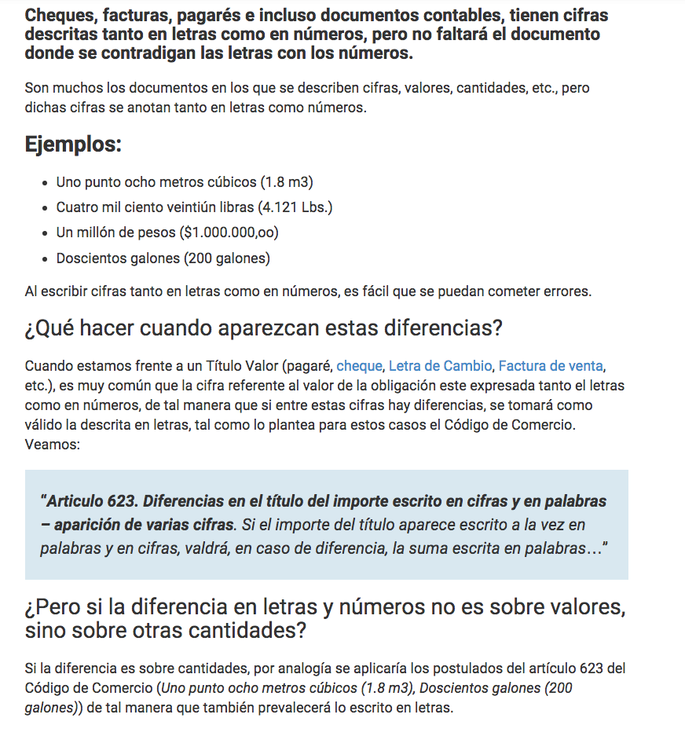

2. DIFERENCIA ENTRE CASA DE CAMBIO Y CENTRO CAMBIARIO:

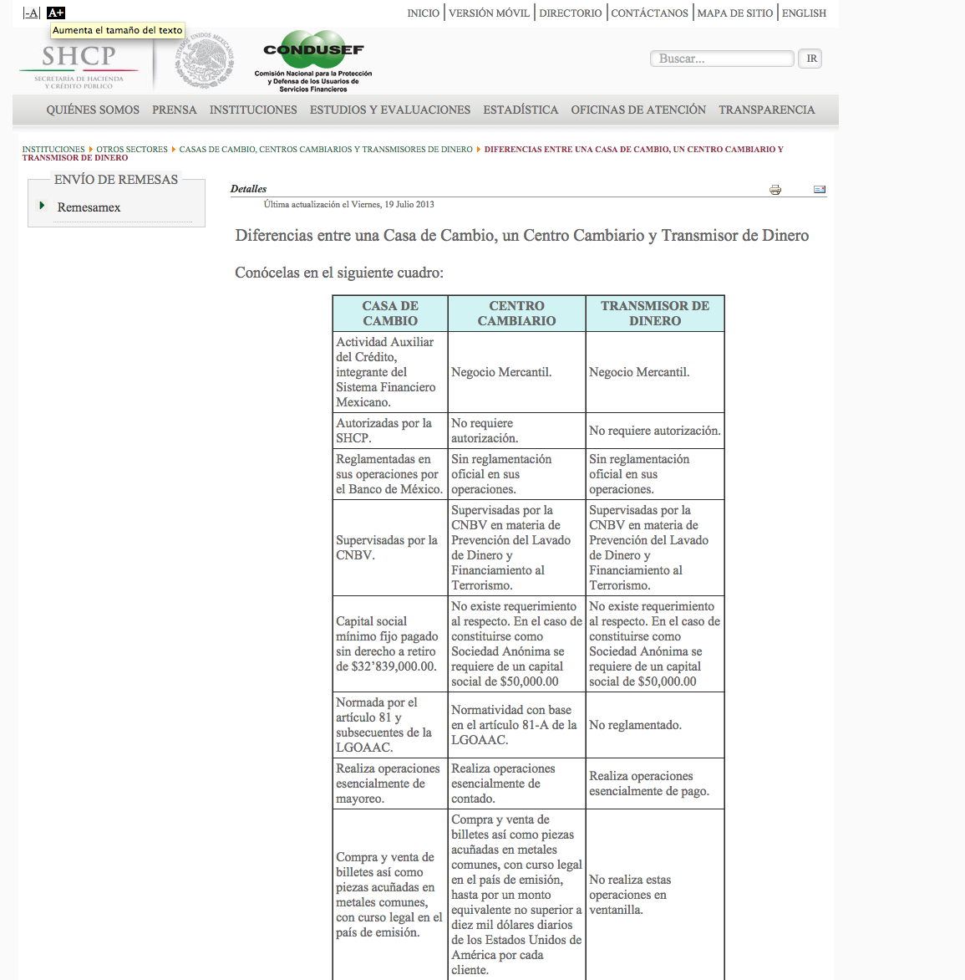
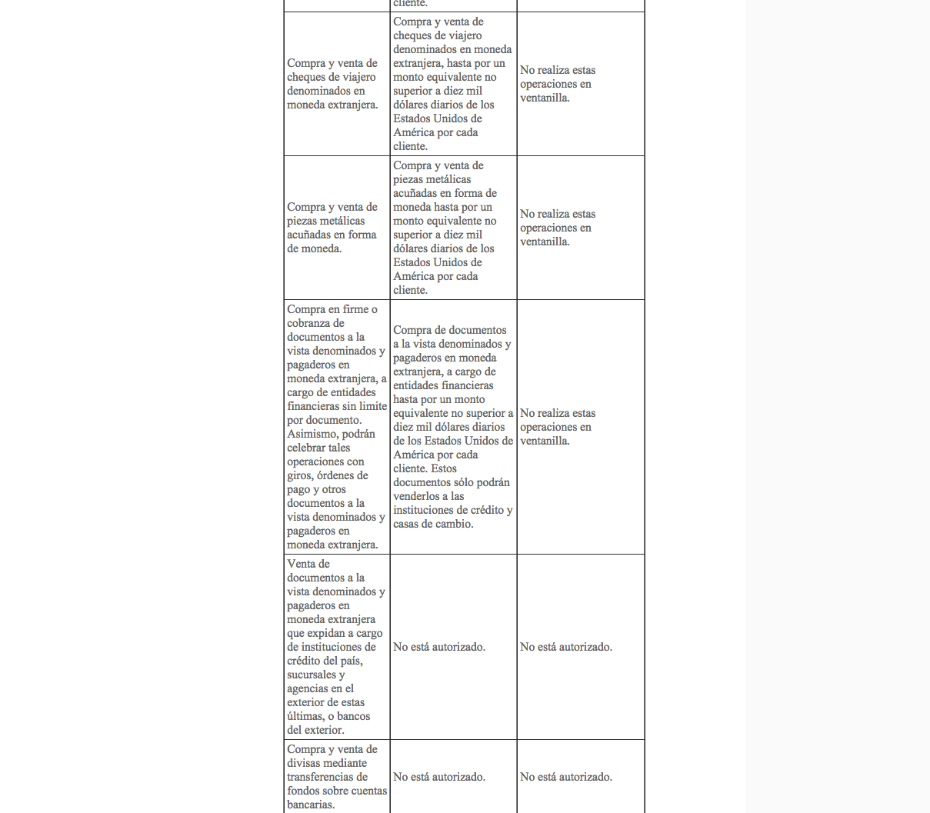
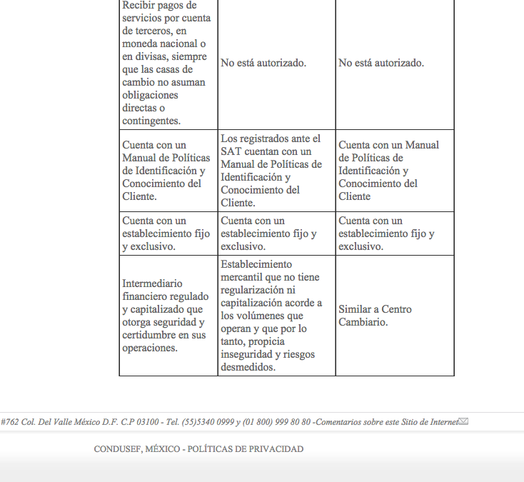

3. UBICACION DE LOS 9 REQUISITOS EN EJEMPLOS DE COMPROBANTES FISCALES:



